**МИНОБРНАУКИ РОССИИ**

**Санкт-Петербургский государственный**

**электротехнический университет**

**«ЛЭТИ» им. В.И. Ульянова (Ленина)**

**Кафедра МО ЭВМ**

отчет

**по лабораторной работе №1**

**по дисциплине «Объектно-ориентированное программирование»**

Тема: Создание классов

|  |  |  |
| --- | --- | --- |
| Студент гр. 3342 |  | Иванов Д. М. |
| Преподаватель |  | Жангиров Т. Т. |

Санкт-Петербург

2024

## Цель работы

Изучить основы языка C++ и его отличия от C, основы ООП. На этом языке программирования с помощью инструментов ООП реализовать основные классы для игры “Морской бой”: корабль, менеджер кораблей, игровое поле. Затем связать их и протестировать работоспособность данных классов.

## Задание

а) Создать класс корабля, который будет размещаться на игровом поле. Корабль может иметь длину от 1 до 4, а также может быть расположен вертикально или горизонтально. Каждый сегмент корабля может иметь три различных состояния: целый, поврежден, уничтожен. Изначально у корабля все сегменты целые. При нанесении 1 урона по сегменту, он становится поврежденным, а при нанесении 2 урона по сегменту, уничтоженным. Также добавить методы для взаимодействия с кораблем.

б) Создать класс менеджера кораблей, хранящий информацию о кораблях. Данный класс в конструкторе принимает количество кораблей и их размеры, которые нужно расставить на поле.

в) Создать класс игрового поля, которое в конструкторе принимает размеры. У поля должен быть метод, принимающий корабль, координаты, на которые нужно поставить, и его ориентацию на поле. Корабли на поле не могут соприкасаться или пересекаться. Для игрового поля добавить методы для указания того, какая клетка атакуется. При попадании в сегмент корабля изменения должны отображаться в менеджере кораблей.

Каждая клетка игрового поля имеет три статуса:

-неизвестно (изначально вражеское поле полностью неизвестно),

-пустая (если на клетке ничего нет)

-корабль (если в клетке находится один из сегментов корабля).

Для класса игрового поля также необходимо реализовать конструкторы копирования и перемещения, а также соответствующие им операторы присваивания.

## Выполнение работы

1) Для обозначения переменных, которые принимает небольшое ограниченное количество значений, будем использовать enum. Пропишем их в файле Enum_arguments.h:

Location — ориентация корабля (вертикальная или горизонтальная)

Length_of_the_ship — длина корабля (от 1 до 4)

Statment_of_the_ship — состояние сегмента корабля (нетронутый, поврежденный, уничтоженный)

Statment_of_the_coord — состояние координаты на поле (пустая, неизветсная, сегмент корабля)

Coords — структура координат сегментов на поле (координаты x, y)

2) Создание класса корабля

Создадим заголовочный файл Ship.h. В нем пропишем поля и заголовки методов, определим для них модификаторы доступа.

private:

-Length_of_the_ship length – длина корабля, количество его сегментов

-Statment_of_the_ship* segments – динамический массив, хранящий состояние каждого сегмента корабля

-Location location_of_ship – оентация корабля

public:

Ship(Length_of_the_ship p_length, Location p_location_of_ship);

Ship(Length_of_the_ship p_length);

Ship();

Конструкторы класса, которые для объекта устанавливают значения для размера и ориентации. Выделяют место под динамический массив segments и заполняют его.

void shoot_to_segment(int coordinate) – метод нанесения удара по определенному сегмента корабля. Через static_cast переводим значение сегмента в целое число, вычитаем, переводим обратно и присваиваем новое значение.

Location get_location() – метод вывода значения ориентации корабля.

void set_location(Location location) – установить новое значение расположения корабля на переданный аргумент.

int get_length() – вывести размер корабля в виде целого числа.

Statment_of_the_ship* get_segments() – вывести массив состояний сегментов.

void print_statment_of_ship() – вывести в консоль состояния сегментов и ориентацию корабля в формате: “{сегмент_1} {сегмент_2} {сегмент_N} | Location={расположение}”

~Ship() – деструктор класса. В нем происходит очистка динамического массива.

3) Создание класса менеджера кораблей.

В этом классе будет хранится множество кораблей. В это множество можно будет добавлять корабли или удалять их оттуда.

private:

int count = 0 – счетчик количества кораблей.

std::vector<Ship*> ships – вектор, хранящий корабли.

Manager_of_ships(int ships_count, Length_of_the_ship* sizes) – конструктор. Принимает число кораблей и массив их длин. В вектор ships добавляется каждый корабль. И изменяется значения счетчика кораблей.

std::vector<Ship*> get_arr_of_ships() – метод, возвращающий вектор, хранящий корабли.

int get_count() – возвращает число кораблей в менеджере.

void add_ship(Length_of_the_ship length, Location location);

void add_ship(Ship* ship) – методы, добавляющие новые корабли в вектор. В данном случае пользуется перегрузка методов, и вызывается метод в зависимости от переданных аргументов. Если просто передается указатель на корабль, он добавляется в вектор. Если же принимаются длина и расположение, то выделяется память под новый корабль, и только потом он добавляется.

void remove_ship(int index) – удаление корабля из менеджера по индексу с помощью функции erase.

void print_ships() – вывод в консоль характеристики каждого корабля.

## Анализ полученных значений

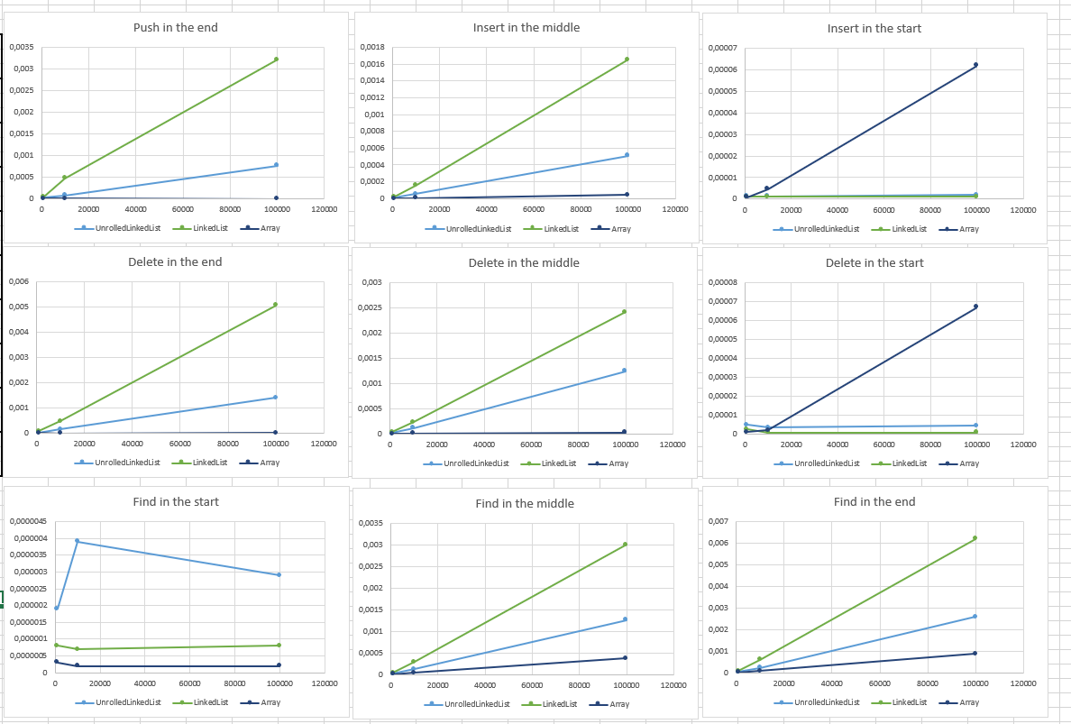В конце необходимо оценить эффективность данной структуры, сравнив её с односвязанным списком и массивом (list() в Python). Для замерки времени работы использовалась библиотека time. Оценивались такие методы, как нахождение индексов элементов, вставка и удаление чисел в разных частях структур. Проверились операции на маленьких (1000), средних (10000) и больших (100000) наборах данных. Результаты представлены в виде графиков(см. ри. 1). Реализация была написана в файле time.py(код приводится в приложении)

Рисунок 1 – графики, показывающие время выполнения операций для различный структур

## Выводы

Была реализована такая структура данных, как развернутый связанный список. На языке Python написаны основные методы для нее. Также структура была проверена на работоспособность и эффективность по времени относительно массива и односвязанного списка. По результатам этих проверок можно сделать вывод, что реализованная нами структур в большинстве случаев эффективнее односвязанного списка, также при удалениях и вставках в начале быстрее массива.

# Приложение А Исходный код программы

Название файла: UnrolledLinkedList.py

from Calculate_size import calculate_optimal_node_size

class Node:

def __init__(self, array=[]):

self.arr = array.copy()

self.next = None

class UnrolledLinkedList:

def __init__(self, arr=[]):

self.head = None

self.length = 0

self.len_of_node_array = calculate_optimal_node_size(len(arr))

self.make_linked_list(arr)

def make_linked_list(self, arr):

if len(arr) == 0:

return

self.length = 0

k = 0

lis = []

index = 0

flag_head = False

el = self.head

while index < len(arr):

if k < self.len_of_node_array:

lis.append(arr[index])

k += 1

index += 1

if k >= self.len_of_node_array:

if not flag_head:

self.head = Node(lis)

self.length += 1

flag_head = True

el = self.head

else:

el.next = Node(lis)

self.length += 1

el = el.next

lis = []

k = len(lis)

if len(lis) != 0:

if not flag_head:

if len(lis) > self.len_of_node_array:

self.head = Node(lis[:self.len_of_node_array // 2])

self.head.next = Node(lis[self.len_of_node_array // 2:])

return

self.head = Node(lis)

return

if el != None and len(el.arr) + len(lis) <= self.len_of_node_array:

el.arr += lis

else:

el.next = Node(lis)

def push(self, element):

if self.head == None:

self.head = Node([element])

return True

el = self.head

while el.next != None:

el = el.next

if len(el.arr) + 1 > self.len_of_node_array:

massive = el.arr

el.arr = massive[:self.len_of_node_array // 2]

el.next = Node(massive[self.len_of_node_array // 2:] + [element])

self.length += 1

return True

el.arr.append(element)

return True

def insert(self, element, index):

if index < 0:

return False

el = self.head

start_index = len(el.arr)

while start_index <= index:

el = el.next

if el == None:

return False

start_index += len(el.arr)

if el is None:

return False

el.arr.insert(index - start_index, element)

if len(el.arr) <= self.len_of_node_array:

return True

half_length = self.len_of_node_array // 2

new_array = el.arr[half_length:]

el.arr = el.arr[:half_length]

tmp = el.next

el.next = Node(new_array)

el.next.next = tmp

self.length += 1

return True

def delete_number(self, index):

el, start_index, index_node = self.find_node_by_index_of_element(index)

if el == None:

return False

index_node_next = index_node + 1

del el.arr[index - start_index]

if len(el.arr) == 0:

self.delete_arr(index_node)

return True

if el.next != None:

if len(el.next.arr) + len(el.arr) <= self.len_of_node_array:

el.arr += el.next.arr

self.delete_arr(index_node_next)

return True

def find_node_by_index_of_element(self, index):

index_node = 0

if index < 0:

return None, -1, -1

el = self.head

k = len(el.arr)

while k <= index:

el = el.next

index_node += 1

if el == None:

return None, -1, -1

k += len(el.arr)

return (el, k - len(el.arr), index_node)

def delete_arr(self, index):

if index == 0:

self.head = self.head.next

self.length -= 1

return

el = self.head

k = 0

while k < index - 1 and el.next != None:

el = el.next

k += 1

el.next = el.next.next

self.length -= 1

def find_index_of_number(self, number):

k = 0

index = 0

el = self.head

while el != None:

if number in el.arr:

return index + el.arr.index(number)

index += len(el.arr)

el = el.next

k += 1

return None

def print_list(self):

k = 0

el = self.head

while el != None:

string = ' '.join([str(x) for x in el.arr])

print(f"Node {k}: {string}")

el = el.next

k += 1

Название файла: test.py

from src.main import UnrolledLinkedList

def make_list():

lis = [x for x in range(1, 40)]

List = UnrolledLinkedList()

for i in lis:

List.push(i)

return List

def test_find_start():

ListN = make_list()

assert ListN.find_index_of_number(1) == 0

def test_find_middle():

ListN = make_list()

assert ListN.find_index_of_number(14) == 13

def test_find_end():

ListN = make_list()

assert ListN.find_index_of_number(39) == 38

def test_delete_number_with_right_index_in_the_end():

ListN = make_list()

assert ListN.delete_number(38) == True

def test_delete_number_with_right_index_in_the_middle():

ListN = make_list()

assert ListN.delete_number(14) == True

def test_delete_number_with_right_index_in_the_start():

ListN = make_list()

assert ListN.delete_number(0) == True

def test_delete_number_with_wrong_high_index():

ListN = make_list()

assert ListN.delete_number(55) == False

def test_delete_number_with_wrong_low_index():

ListN = make_list()

assert ListN.delete_number(-2) == False

def test_add_numbers_with_right_index_int_the_middle():

ListN = make_list()

assert ListN.insert(99, 3) == True

def test_add_numbers_with_right_index_int_the_start():

ListN = make_list()

assert ListN.insert(66, 0) == True

def test_add_numbers_with_right_index_int_the_end():

ListN = make_list()

assert ListN.push(77) == True

def test_add_numbers_with_wrong_low_index():

ListN = make_list()

assert ListN.insert(123, -3) == False

def test_add_numbers_with_wrong_high_index():

ListN = make_list()

assert ListN.insert(70, 61) == False

Название файла: main.py

from UnrolledLinkedList import UnrolledLinkedList

def check(arr1, arr2):

ListN = UnrolledLinkedList(arr1[:47])

print("List node size:", ListN.len_of_node_array)

ListN.print_list()

print('------------')

for i in arr1[47:50]:

ListN.push(i)

print("Push elements")

ListN.print_list()

print('------------')

list_for_insert = [23, 49, 0]

for i in range(3):

ListN.insert(arr1[50+i], list_for_insert[i])

print(f"Insert {arr1[50+i]} to index {list_for_insert[i]}")

ListN.print_list()

print('------------')

for i in arr2:

index = ListN.find_index_of_number(i)

ListN.delete_number(index)

print(f"Found {i} with index {index} and deleted it")

ListN.print_list()

print('------------')

arr1 = [54, 22, 60, 68, 31, 5, 17, 37, 32, 46, 49, 6, 62, 77, 16, 19, 20, 14, 3, 56, 56, 11, 58, 77, 95, 44, 11, 21, 32, 88, 58, 23, 30, 41, 89, 48, 89, 29, 76, 45, 37, 99, 97, 17, 46, 59, 91, 21, 61, 36, 101, 102, 103]

arr2 = [68, 21, 54, 36]

check(arr1, arr2)check(arr1, arr2)

Название файла: time.py

from UnrolledLinkedList import UnrolledLinkedList

from LinkedList import LinkedList

import time

NUM = 100000

ListN = UnrolledLinkedList()

LinkedL = LinkedList()

Array = list()

start_time = time.perf_counter()

for i in range(NUM):

ListN.push(i)

end_time = time.perf_counter()

print(f"UnrolledListNode make: {end_time - start_time:.10f} seconds")

start_time = time.perf_counter()

for i in range(NUM):

LinkedL.append(i)

end_time = time.perf_counter()

print(f"LinkedList make: {end_time - start_time:.10f} seconds")

start_time = time.perf_counter()

for i in range(NUM):

Array.append(i)

end_time = time.perf_counter()

print(f"Array make: {end_time - start_time:.10f} seconds")

print('----------------------------')

start_time = time.perf_counter()

ListN.push(99)

end_time = time.perf_counter()

print(f"UnrolledListNode push: {end_time - start_time:.10f} seconds")

start_time = time.perf_counter()

LinkedL.append(99)

end_time = time.perf_counter()

print(f"LinkedList push: {end_time - start_time:.10f} seconds")

start_time = time.perf_counter()

Array.append(99)

end_time = time.perf_counter()

print(f"Array push: {end_time - start_time:.10f} seconds")

print('----------------------------')

start_time = time.perf_counter()

ListN.insert(99, NUM // 2)

end_time = time.perf_counter()

print(f"UnrolledListNode insert in the middle: {end_time - start_time:.10f} seconds")

start_time = time.perf_counter()

LinkedL.insert_at_index(NUM // 2, 99)

end_time = time.perf_counter()

print(f"LinkedList insert in the middle: {end_time - start_time:.10f} seconds")

start_time = time.perf_counter()

Array.insert(NUM // 2, 99)

end_time = time.perf_counter()

print(f"Array insert in the middle: {end_time - start_time:.10f} seconds")

print('----------------------------')

start_time = time.perf_counter()

ListN.insert(99, 0)

end_time = time.perf_counter()

print(f"UnrolledListNode insert in the start: {end_time - start_time:.10f} seconds")

start_time = time.perf_counter()

LinkedL.insert_at_index(0, 99)

end_time = time.perf_counter()

print(f"LinkedList insert in the start: {end_time - start_time:.10f} seconds")

start_time = time.perf_counter()

Array.insert(0, 99)

end_time = time.perf_counter()

print(f"Array insert in the start: {end_time - start_time:.10f} seconds")

print('----------------------------')

start_time = time.perf_counter()

ListN.delete_number(NUM + 2)

end_time = time.perf_counter()

print(f"UnrolledListNode delete in the end: {end_time - start_time:.10f} seconds")

start_time = time.perf_counter()

LinkedL.remove_at_index(NUM + 2)

end_time = time.perf_counter()

print(f"LinkedList delete in the end: {end_time - start_time:.10f} seconds")

start_time = time.perf_counter()

del Array[NUM + 2]

end_time = time.perf_counter()

print(f"Array delete in the end: {end_time - start_time:.10f} seconds")

print('----------------------------')

start_time = time.perf_counter()

ListN.delete_number(0)

end_time = time.perf_counter()

print(f"UnrolledListNode delete in the start: {end_time - start_time:.10f} seconds")

start_time = time.perf_counter()

LinkedL.remove_at_index(0)

end_time = time.perf_counter()

print(f"LinkedList delete in the start: {end_time - start_time:.10f} seconds")

start_time = time.perf_counter()

del Array[0]

end_time = time.perf_counter()

print(f"Array delete in the start: {end_time - start_time:.10f} seconds")

print('----------------------------')

start_time = time.perf_counter()

ListN.delete_number(NUM // 2)

end_time = time.perf_counter()

print(f"UnrolledListNode delete in the middle: {end_time - start_time:.10f} seconds")

start_time = time.perf_counter()

LinkedL.remove_at_index(NUM // 2)

end_time = time.perf_counter()

print(f"LinkedList delete in the middle: {end_time - start_time:.10f} seconds")

start_time = time.perf_counter()

del Array[NUM // 2]

end_time = time.perf_counter()

print(f"Array delete in the middle: {end_time - start_time:.10f} seconds")

print('---------------------------')

start_time = time.perf_counter()

ListN.find_index_of_number(0)

end_time = time.perf_counter()

print(f"UnrolledListNode find in the start: {end_time - start_time:.10f} seconds")

start_time = time.perf_counter()

LinkedL.find_index_by_value(0)

end_time = time.perf_counter()

print(f"LinkedList find in the start: {end_time - start_time:.10f} seconds")

start_time = time.perf_counter()

Array.index(0)

end_time = time.perf_counter()

print(f"Array find in the start: {end_time - start_time:.10f} seconds")

print('---------------------------')

start_time = time.perf_counter()

ListN.find_index_of_number(NUM // 2)

end_time = time.perf_counter()

print(f"UnrolledListNode find the middle: {end_time - start_time:.10f} seconds")

start_time = time.perf_counter()

LinkedL.find_index_by_value(NUM // 2)

end_time = time.perf_counter()

print(f"LinkedList find in the middle: {end_time - start_time:.10f} seconds")

start_time = time.perf_counter()

Array.index(NUM // 2)

end_time = time.perf_counter()

print(f"Array find in the middle: {end_time - start_time:.10f} seconds")

print('---------------------------')

start_time = time.perf_counter()

ListN.find_index_of_number(NUM - 1)

end_time = time.perf_counter()

print(f"UnrolledListNode find the end: {end_time - start_time:.10f} seconds")

start_time = time.perf_counter()

LinkedL.find_index_by_value(NUM - 1)

end_time = time.perf_counter()

print(f"LinkedList find in the end: {end_time - start_time:.10f} seconds")

start_time = time.perf_counter()

Array.index(NUM - 1)

end_time = time.perf_counter()

print(f"Array find in the end: {end_time - start_time:.10f} seconds")

print('---------------------------')

Название файла: Calculate_size.py

from math import ceil

def calculate_optimal_node_size(num_elements):

memory = num_elements * 4

return ceil(memory / 64) + 1